**雅耶信息化整体解决方案**

|  |  |
| --- | --- |
| *客户名称*  *Customer Name* | 上海朗探贸易有限公司 |
| *项目名称*  *Project Name* | 雅耶信息化项目 |
| *日期Date* | 2019/10/14 |
| *项目团队*  *Project Team* | Will Zhou – Project Manager  Leslie Liang – Implementation Consultant  Yilia Sun – Implementation Consultant  Flora Cai – Implementation Consultant  Alicia Chen – Implementation Consultant |
| *版本Version* | V0.1 |
| *作者Author* |  |

目录Table of Contents

1 文档内容 5

1.1 目的 5

1.2 文件版本 5

2 公司组织架构 5

2.1 组织与架构 5

2.2 科目 6

2.3 规划（成本利润中心/ 分类/ 仓库） 7

2.4 货币与汇率 9

2.5 税率设置 10

3 产品/ 服务与价格体系 12

3.1 流程图 12

3.2 流程节点说明 13

3.3 商品开发 13

3.4 普通商品 14

3.5 组合商品 15

3.6 Bom商品 16

3.7 渠道定价 16

4 关系 18

4.1 客户 18

4.2 供应商 18

4.3 员工 19

5 销售管理 20

5.1 订单管理 20

5.2 订单分配 25

5.3 销售售后 26

5.4 公司间交易 28

6 采购管理 30

6.1 流程图 30

6.2 流程节点说明 31

6.3 请购流程 32

6.4 采购流程 32

6.5 采购收货 33

6.6 采购退货 36

7 仓储管理 38

7.1 仓库管理 38

7.2 入库流程 40

7.3 出库流程 42

7.4 调拨管理 44

7.5 物流管理 45

8 财务 45

8.1 预算 45

8.2 出入库成本总账影响 47

8.3 发票/预收/收款/退款处理 48

8.4 账单/预付/付款/退款处理 57

8.5 银行管理 62

8.6 费用管理 63

8.7 公司间账务处理 64

8.8 日记账处理（凭证） 65

8.9 结账 66

8.10 报表 68

9 角色管理 75

9.1 NetSuite 中心 75

9.2 用户角色 75

10 数据配置 76

10.1 列表数据迁移 76

10.2 事物处理数据迁移汇总 76

11 Acceptance 77

# 文档内容

## 目的

本文档是在业务匹配阶段，根据云合团队调研的业务流程和需求，所制定的解决方案蓝图。

雅耶的业务流程和需求，在需求调研阶段已经完成，详情可见《雅耶需求清单》。本文档中的解决方案蓝图，即是根据需求来进行设计的。本方案蓝图，会作为下一阶段项目实施的指导文件。

|  |  |  |  |
| --- | --- | --- | --- |
| ***版本*** | ***日期*** | ***作者*** | ***修改历史*** |
| *1.0* | *2019-10-16* |  | *初始版本，供双方进行讨论。* |
|  |  |  |  |
|  |  |  |  |
|  |  |  |  |
|  |  |  |  |

## 文件版本

# 公司组织架构

## 组织与架构

下图为雅耶规划后的组织架构图。

本图最主要的目的，是展示财务报表在各个公司间是如何进行合并的。在本组织架构中，只反映了控股关系，没有显示具体的控股比例；此外，有限合伙企业因为不需要在系统内出具财务报表，也不在本图中显示。

另，在NetSuite中一旦按照下图设置了组织结构，就无法再更改子公司的所属公司，但是可以添加平级或下属子公司。

## 科目

雅耶所有的公司都使用同一套会计准则。除了银行类科目，其他科目都设置为公司间共享。会计科目一级为4位数字，明细级都为2位数字。如600101 销售费用 : 平台费（每一层之间都由空格+冒号+空格隔开，均为英文字符）。系统内目前支持的科目类型如下所示：

* 应付账款
* 应收账款
* 其它流动资产
* 销货成本
* 其它流动负债
* 银行
* 其它资产
* 固定资产
* 递延收入
* 长期负债
* 权益
* 净收入
* 费用
* 其它费用

具体科目请见附件：

## 核算维度（成本利润中心 / 产品类别 / 仓库）

### 成本利润中心

NetSuite 系统里的部门作为成本利润中心。部门属于公司间共享字段，也就是说可以在多个公司间共享一个部门。这样设置有一个好处是，一个销售部的业务单据，不管在哪个公司下面，都是属于一个成本利润中心。雅耶部门明细如下：

### 产品类别

产品类别字段维护在产品资料上。用户在查看报表或汇总分析数量时，可以按照产品类别字段来展示。雅耶产品类别如下所示：

### 仓库

除了实体仓库外，还需要在系统内建立虚拟仓库，例如在出口贸易时设立的货代虚拟仓，海上虚拟仓等。商舟船舶的仓库如下所示：

## 货币与汇率

国内公司使用人民币为本位币，香港和美国公司使用美金为本位币，集团合并报表使用人民币为本位币。每家公司都可以进行多币别交易，如美元、欧元、英镑、港币、人民币等。

汇率由财务人员定时维护，如按月维护，也可以由系统每天自动从第3方系统内读取。系统会根据汇率差，对已实现的事务处理自动生成汇率差财务分录。对于未实现的事务处理，系统以月末计提，月初冲回的方式计算汇总损益。

## 税率设置

NetSuite系统里的税率可以根据不同的国家和地区设置不同的税率体系，比如中国、中国香港和美国等。雅耶经常用到的部分税率如下：

|  |  |
| --- | --- |
| **税率类型** | **税率** |
| 销项税 | 0%、6%、13% |
| 进项税 | 0%、6%、13% |
| 服务类税额 | 6% |

# 产品 / 服务与价格体系

## 流程图



## 流程节点说明

|  |  |  |  |  |
| --- | --- | --- | --- | --- |
| 序号 | 步骤/任务描述 | 信息系统 | 部门/岗位 | 处理逻辑/要求说明 |
| 1 | 确认商品 | 商品开发系统 | 销售部 | 销售员根据市场需求确认需要开发的商品 |
| 2 | 同步货品主数据 | NetSuite |  | 由接口自动从商品开发系统同步至NS |
| 3 | 普通产品 | OrderIn | 销售组 | 接口自动从NS同步至OI生成普通产品，通过接口自动同步至线上电商平台；销售员可直接在平台的后台系统中，编辑商品的属性信息，并上传制作的商品图片。 |
| 4 | 普通商品 | OrderIn | 销售组 | 接口自动从NS同步至OI生成普通商品 |
| 5 | 组合商品 | OrderIn | 销售组 | 销售员选择多个普通商品进行组合，生成组合商品。 |
| 6 | 渠道定价 | OrderIn | 销售组 | 在普通商品和组合商品页签下，可维护不同渠道的销售价、采购价、市场价，通过接口同步至线上电商平台和POS系统。 |

## 商品开发

### 需求现状

雅耶商品开发的需求主要有以下几点：

1. 评审通过之后，产品开发人员到供应商处拿样；采购样品时，下单后即付款，入库前会进行质检；质检靠销售自己检验，若不合格就重新找供应商打样，或者直接放弃。
2. 样品采购走采购流程，如果要退回，直接退货冲费用；如果后续要转大货，也是先做退货冲销费用，再重新下大货订单，大货入库的时候将样品一起入库。
3. 货物拍照时领用目前是线下处理，时间通常比较短，暂时不进行线上处理。

### 解决方案

雅耶的商品开发流程，继续在原有的商品开发系统内完成。商品一旦确认后，再同步至NS中；再由NS同步至OI中。OI将商品数据同步至第3方销售平台后，销售人员再在平台的后台系统内进行刊登操作；销售人员也可以在OI中完成刊登后，一并同步至销售平台。后一种操作是我们建议用户使用的，因为可以统一地完成所有销售平台的刊登。

样品的采购流程，同普通商品的采购流程一致，见第6章。

货物拍照建议线下处理；如果要进行线上处理，可以在领用时，使用OI的其他出入库单，OI会将领用结果传送至NS，生成相应的库存调整单。商品拍摄后归还时，使用相同的其他出入库单，从OI同步至NS中。

## 普通商品

### 需求现状

雅耶普通商品的需求主要有以下几点：

### 解决方案

在NS中维护商品基本属性和会计科目后，保存为【已编批号库存货品】，通过接口实时同步至OI生成普通产品和普通商品，并启用【商品批次号】。生成的普通产品为对应的SPU，普通产品编号为NS库存货品上的【商品编码】；生成的普通商品为对应的SKU，普通商品编号为NS已编批号库存货品上的【货品名称 ／编号】。

销售员在普通产品中维护商品规格、产品说明、产品描述、产品图片、产品自定义属性。

销售员在普通商品中维护产品款式信息、建议价格、商品开发、申报信息、采购库存、商品标签、供应商、商品库位、商品自定义属性、渠道定价等信息，同步上传至亚马逊等平台前台。

## 组合商品

### 需求现状

雅耶组合商品的需求主要有以下几点：

### 解决方案

在OI中新建组合产品，维护产品款式信息、建议价格、商品开发、申报信息、商品规格、产品说明、产品描述、产品图片、产品自定义属性、采购库存、商品标签、供应商、商品库位、商品自定义属性、渠道定价（即为组合商品定价）、商品配件。在商品配件中选择普通商品（SKU）。

新建组合产品后自动生成组合商品。根据选择的渠道，如选择为线上平台渠道，自动同步至亚马逊等平台。

采购入库时是入库单品库存，销售订单中作为组合商品售卖，但销售出库是以单品库存出库。

组合商品销售单价按照组合的数量为权重进行拆分，数量也按照数量为权重进行拆分。

## 套装拆分

### 需求现状

存在多个普通商品组合成一个套装进行销售的业务场景；也存在采购进来是套装，销售时将该套装商品拆分为单品售卖。

### 解决方案

采购进来的套装，在NS中为库存商品，同步至OI为普通产品和普通商品。

在OI中将套装采购入库，若销售时需要将套装拆开，则在OI中录入其他出入库单，将套装出库；再将拆分的单品入库，然后进行销售。其他出入库单据都会实时同步至NS。

## 渠道定价

### 需求现状

雅耶渠道定价的需求要有以下几点：

同一商品，在不同的销售平台上，需要维护不同的销售价格。

主要的线上销售平台如下：

|  |  |  |  |
| --- | --- | --- | --- |
| 序号 | 渠道 | 渠道类别 | 所属平台 |
| 1 | Amazon | 线上零售 |  |
| 2 | Ebay | 线上零售 |  |

### 解决方案

在OI中，可以对普通商品和组合商品维护渠道定价；每个渠道可定义采购价、销售价、市场价等价格，经过渠道分配后分配至线上电商平台。

# 关系

## 客户

### 需求现状

雅耶客户需求如下：

客户绝大部分为线上零售客户，只有极少的线下渠道客户。另外，进行公司间交易时，需要设置公司间内部客户资料。

### 解决方案

线上零售客户从电商平台实时拉取至OI，但是并不同步至NS。同步给NS时，将店铺作为客户同步给NS，平台上的客户信息可以作为备注字段，也可以只维护在OI中。

线下渠道客户在OI中手动维护客户，再同步至NS中。

公司间交易内部客户，在OI中手动维护客户，再同步至NS，但是需要标记这些是公司间客户。

同步至NS的客户主数据，主要同步客户名称、客户类别（公司/个人）、子公司。公司间交易客户默认的应收科目设置为应收账款 - 关联方；正常客户默认的应收科目设置为应收账款 - 非关联方。

## 供应商

### 需求现状

雅耶供应商需求以及现状如下：

雅耶供应商主要为公司类型供应商。

另外，进行公司间交易时，需要设置公司间内部供应商资料。

### 解决方案

供应商主数据在NS维护，通过接口自动传送至OI。系统支持在公司间共享供应商，但是为了保护供应商资料不被其它部门的销售人员查看到，所有的供应商资料统一由IT部门维护。其他部门的员工在使用时，只能看到员工的编号和名称。

为了保证供应商资料的唯一性，以纳税标识作为供应商编码。

供应商主数据中需要重点记录公司名称、供应商类别，货币，应付账款科目，账期等信息。

## 员工

### 需求现状

雅耶员工主数据需求为标准需求。

### 解决方案

在NS系统中，员工档案被用来指定登陆NS系统的登录权限。

在NS中，员工只能属于一家公司，不能在公司间共享，但是在OI中却可以共享。因此，员工资料需要在NS和OI中分别维护，然后在OI中的映射表中指定对应关系。

# 销售管理

## 订单管理

### 线上订单

#### 流程图



#### 节点说明

|  |  |  |  |  |
| --- | --- | --- | --- | --- |
| 序号 | 步骤/任务描述 | 信息系统 | 部门/岗位 | 处理逻辑/要求说明 |
| 1 | 客户订单 | 平台 |  |  |
| 2 | 订单付款 | 平台 |  |  |
| 3 | 获取订单 | Orderin | 自动 | Orderin从平台拉取已付款的订单。 |
| 4 | 订单分派 | Orderin | 订单员 | 订单员自行认领订单。 |
| 5 | 审单 | Orderin | 订单员 | 根据审单规则，符合规则订单的由系统自动审核通过。 |
| 6 | 确认收款 | Orderin | 自动 | Orderin自动创建收款单 |
| 7 | 发货流程 | Orderin |  | 见7.3出库流程管理 |
| 8 | 同步销售发票 | Netsuite | 自动 | NS自动创建形式发票，扣减库存，产生应收。 |
| 9 | 客户付款 | Netsuite | 自动 | NS自动创建客户付款单。 |

#### 需求现状

1. 目前的OMS同步淘宝平台订单速度为5分钟同步一次，会因时间差导致前台订单和ERP销售订单数量、价格等产生差异，所以需要前台订单和ERP实时更新。
2. 希望淘宝订单有标签识别，客服不需要登录淘宝后台，统一在Orderin备注，时效性要实时统一获取，订单修改系统实时推送。双十一资源包可购买，增值服务。
3. 自营品牌的产品在官网销售，由雅耶自行对接。
4. 根据库存拆单，每张订单绑定默认渠道，当默认渠道库存不能满足才触发拆单。存在修改订单的情况，并且可能会涉及跨月修改。
5. 目前淘宝都是款到发货，B端业务存在账期，不同渠道有不同账期，没有统一账期。
6. 缺货提醒需求：根据采购时间给客户提醒，48小时未发安抚顾客，可以发送换货提醒（根据相似货品的库存），优先旺旺，或者短信，给客服发送提醒；

#### 解决方案

1）Orderin系统支持实时下载淘宝订单。平台客户付款后，作为中台Orderin能同步订单。但是在ERP中需要等待订单发货后，才获取订单。

2）在Orderin更改备注，实时同步至淘宝平台；可购买资源包增加传单速度。

3）自营品牌的、由于不在平台销售，不支持自动获取订单，所以dermalogica海外旗舰店和BalmainHair海外旗舰店的订单，每周由人工批量导入销售订单至Orderin中。

4）拆单为Orderin标准功能，拆单规则可以由用户自行配置，例如当默认库存库存不足，系统自动拆单，修改订单为Orderin标准，但是审单后不允许修改。

5）NS中允许针对不同客户维护不同的账期，可以只对B端客户维护账期。

6）Orderin支持自定义提醒规则，可按订单下单时间进行缺货提醒。

### 门店录单

#### 流程图



#### 节点说明

|  |  |  |  |  |
| --- | --- | --- | --- | --- |
| 序号 | 步骤/任务描述 | 信息系统 | 部门/岗位 | 处理逻辑/要求说明 |
| 1 | 商品扫码 | POS | 店员 | 店员通过扫码枪录入货品明细。 |
| 2 | 生成订单 | POS | 店员 | 店员根据实际情况选择折扣、会员、支付方式等，生成订单。 |
| 3 | 确认收款 | POS | 店员 | 店员完成收银。 |
| 4 | 生成出库单 | Orderin | 自动 | 完成收银后系统后台自动生成出库单。 |
| 5 | NS同步发票 | NS | 自动 | NS自动创建形式发票，扣减库存，产生应收。 |
| 6 | 客户付款 | NS | 自动 | NS自动创建客户付款单。 |

#### 需求现状

1. 存在试用品，即将成品拆开作为试用，试用品需要记录成本，要求调拨进公关仓。
2. POS系统可连接至支付宝、银行卡、信用卡等主流付款方式。
3. 线上店铺会售卖门店的商品，但如果库存不足并与线下订单冲突，线下订单优先级更高（线上有72小时发货的延迟期）。

#### 解决方案

1）通过库存调拨实现，可将货品从主仓调拨至公关仓。

2）POS的付款方式包含支付宝、银行卡、信用卡、微信等付款方式，为系统标准功能。

3）通常情况下，先审核通过的订单会优先占用库存，但如果线下订单与线上订单发生冲突，可以通过人工干预的方式将库存优先分配给线下订单。

门店买单时，店员通过扫码枪扫货的过程中，自动完成订单明细录入，并结合POS系统在收银界面的折扣、改价、选择支付方式等标准，生成订单。客户付款完成订单结算后，在Orderin后台自动完成出库单，扣减库存。随后和线下销售一样同步至后端的Netsuite系统，生成对应的库存和财务影响。

### 渠道录单

#### 流程图



#### 节点说明

|  |  |  |  |  |
| --- | --- | --- | --- | --- |
| 序号 | 步骤/任务描述 | 信息系统 | 部门/岗位 | 处理逻辑/要求说明 |
| 1 | 订单录入 | Orderin | 订单员 | 订单员录入订单。 |
| 2 | 订单分派 | Orderin | 订单员 | 不符合分派规则的订单由订单员自行认领。 |
| 3 | 订单审核 | Orderin | 订单员 | 不符合审单规则的订单由订单员自行认领。审核过后在NS自动同步销售订单。 |
| 4 | 预收账款 | Orderin | 订单员 | 创建客户付款单，记录预付款项。NS自动生成与订单关联的客户存款。 |
| 5 | 发货流程 | Orderin | 订单员 | 见7.3出库流程管理 |
| 6 | 支付剩余款项 | Orderin | 订单员 | 创建付款单支付剩余款项。NS自动生成客户付款单。 |

#### 需求现状

雅耶的线下业务除了门店销售还包含渠道销售，销售对象为大眼睛买买买商城、果壳网、山茶花等B端客户。此类订单的发货优先级低于门店销售及线上销售，如果库存不足，需要提出请购单后，采购后再发货。

#### 解决方案

不同于线上订单，Orderin无法直接从平台获取订单详情，需要由业务员手工在Orderin中录入销售订单。在订单通过审核后会同步到Netsuite中生成对应的销售订单，收到客户预付款后在Orderin中创建收款单，并同步到Netsuite中生成客户存款单自动与原订单关联。仓管员从Orderin发货后Netsuite自动生成与原订单关联的销售发票和发货单，预付款同发票自动核销。

## 订单分配

### 需求现状

负责管理线上订单的员工大约有30人，需要限制每个人的订单处理权限，不同平台互相隔离；订单不用自动分派，大家自己挑选完成任务，只有天猫国际售后订单需要指派。Orderin中如果订单已经关闭，系统仍需要支持发起退货操作，并不将结果反写到线上平台但是会出现日志提醒

### 解决方案

Orderin从平台拉取订单时，自动记录来源渠道，系统将根据订单上所记录的渠道对员工权限进行限制。订单的自动分派规则可以由用户自定义，选择手动分派。

## 销售售后

### 流程图



### 节点说明

|  |  |  |  |  |
| --- | --- | --- | --- | --- |
| 序号 | 步骤/任务描述 | 信息系统 | 部门/岗位 | 处理逻辑/要求说明 |
| 1 | 售后申请 | 平台 | 客户 | 客户在平台申请售后。 |
| 2 | 售后申请单 | Orderin | 售后 | 客服在Orderin创建售后申请单，并且选择售后类型。 |
| 3 | 退款单 | Orderin | 售后 | 选择退款类型后，系统生成退款单。 |
| 3.1 | 销售退款流程 | Netsuite |  | Netsuite系统自动创建相关退款单据。 |
| 4 | 退货退款单 | Orderin | 售后 | 选择退货退款类型后，生成退货退款单。 |
| 4.1 | 退货入库流程 | Orderin | 仓库 | 入库流程见7.2。 |
| 4.2 | 销售退货退款流程 | Netsuite |  | Netsuite系统自动创建退货退款单据。 |
| 5 | 换货单 | Orderin | 售后 | 选择换货类型后，系统生成换货单。 |
| 5.1 | 换货入库流程 | Orderin | 仓库 | 入库流程见7.2。 |
| 5.2 | 重发出库流程 | Orderin | 仓库 | 出库流程见7.3。 |
| 5.3 | 销售退款流程 | Netsuite |  | Netsuite系统自动创建退货单据。 |
| 5.4 | 销售流程 | Netsuite |  | Netsuite系统自动创建销售单据。 |
| 6 | 重发单 | Orderin | 售后 | 选择重发类型后，系统生成重发单。 |
| 6.1 | 重发出库流程 | Orderin | 仓库 | 出库流程见7.3。 |
| 6.2 | 销售退款流程 | Netsuite |  | Netsuite系统自动创建退款单据。 |
| 6.3 | 销售流程 | Netsuite |  | Netsuite系统自动创建销售单据。 |

### 需求现状

1. 淘宝售后业务类型包括：退货退款、换货、重发、退款。

重发在系统创建重发单，需要追踪物流轨迹，物流签收后系统自动关单，物流计划时间。

1. Orderin中如果订单已经关闭，系统仍需要支持发起退货操作，并不将结果反写值线上平台但是会出现日志提醒

### 解决方案

1）退货退款：分别生成退货单，和退款单，自动同步到Netsuite中产生对应退货和退款单。

换货：先生成退货单及退款单，再创建一笔同样的销售订单并发货。

重发：生成退款单，再创建相同的销售订单。

退款：只生成退款单，再Netsuite中自动生成一笔只退款不退货业务。

Orderin自动抓取平台中运单运送轨迹。

2） 关单后退货，订单状态不会反写至平台，但是在Orderin系统内有日志记录退货。

## 公司间交易

### 流程图



### 节点说明

|  |  |  |  |  |
| --- | --- | --- | --- | --- |
| 序号 | 步骤/任务描述 | 信息系统 | 部门/岗位 | 处理逻辑/要求说明 |
| 1 | 订单录入 | 平台 |  | Orderin获取平台订单。 |
| 2 | 订单分派 | Orderin | 订单员 | 订单员认领各自订单。 |
| 3 | 修改订单主体 | Orderin | 订单员 | 如果货主为香港公司，订单主体为大陆公司，则将订单主体手动修改为香港公司。 |
| 4 | 订单审核 | Orderin | 订单员 | 修改主体后完成订单审核 |
| 5 | 订单发货 | Orderin | 仓库 | 发货流程见7.3。 |
| 6 | 订单审核 | Orderin |  |  |
| 7 | 公司间采购订单 | Netsuite |  | 系统根据订单的主体公司与货主，自动在NS创建公司间采购订单。 |
| 8 | 货品收据 | Netsuite |  | 公司间虚拟收货。 |
| 9 | 账单 | Netsuite |  | 公司间采购账单。 |
| 10 | 公司间销售订单 | Netsuite |  | 创建对应的公司间销售订单。 |
| 11 | 货品实施情况 | Netsuite |  | 公司间虚拟发货。 |
| 12 | 发票 | Netsuite |  | 公司间销售发票。 |

### 需求现状

雅耶拥有多家线上店铺并对应不同子公司，同时各子公司也拥有各自仓库。当线上店铺销售时，可能出现自己仓库没有库存需要从其他子公司的仓库出货的情况，但是Netsuite严格区分仓库及其库存在子公司间的所属关系，不可随意跨子公司调货，所以需要使用公司交易功能实现代发货。

### 解决方案

Orderin系统拥有“货主”概念，即库存货品的货权所有方，所以当在Orderin中进行销售发货动作时，且订单所属子公司与所发货品的货主不一致，当货主为美资商贸，系统能自动判断需要在Netsuite中触发公司间交易流程，自动生成公司间的收发货以及应收应付；

但是，当大陆仓库均库存不足，只有香港仓库有货时，系统判断不符合自动审单规则，需要手工订单主体，改为香港子公司，此时发货仓库也为香港公司所属仓库。

# 采购管理

## 流程图



## 流程节点说明

|  |  |  |  |  |
| --- | --- | --- | --- | --- |
| 序号 | 步骤/任务描述 | 信息系统 | 部门/岗位 | 处理逻辑/要求说明 |
| 1 | 仓库缺货或购买新品 | 线下 | 仓库 / 销售 | 仓库发现商品缺货，或者销售发现了新品 |
| 2 | 申购单 | OI | 销售 | 销售在OI中提交申购单 |
| 3 | 请购单 | NS |  | 申购单实时同步至NS生成请购单 |
| 4 | 系统外合并请购单并请款 | 线下 | 跟单组 | 跟单手动合并请购单，并向财务请款，请款完成后标记请购单为已请款 |
| 5 | 预付款日记账 | NS | 财务 | 财务收到审批通过的请款通知后，在NS中录入预付款日记账 |
| 6 | 采购订单 | NS / OI | 跟单组 | 跟单组在NS中录入采购单，审批通过后，由接口自动同步至OI |
| 7 | 收货任务 | OI | 仓库 | 仓库收到货物后，在OI中录入收货任务 |
| 8 | 收货异常 | OI | 仓库 | 收货时若发生少收，触发采购收货异常通知；待异常处理后，继续收货流程。 |
| 9 | 质检异常 | OI | 仓库 | 质检中发现异常，录入质检异常单 |
| 10 | 退货/换货/集货管理/销毁 | OI | 仓库 | 根据质检结果，进行相应的操作。 |
| 11 | 上架 | OI | 仓库 | 收货质检完成后，进行商品上架。 |
| 12 | 货品收据 | NS |  | OI完成上架后，接口自动同步至NS生成货品收据。 |
| 13 | 账单 | NS | 财务 | 跟单收到供应商发票后，扫描后导入到NS中，并根据与采购合同的匹配结果，自动生成账单。这需要开发，详见自动匹配生成账单开发方案。 |
| 13 | 账单付款 | NS | 财务 | 财务对供应商账单进行付款。 |

## 请购流程

### 需求现状

1. 根据过往销量情况和淡旺季，经销售经理 / 销售组长调整并确认数量后，提交采购申请给公司审核；公司审核通过后，生成请购单。

2. 销售组长提交采购请求时，在请求中，同一款产品会有多条明细，因为运送目的地不一样，所以不会合并；如果是销售组员提交的请求，则需要组长审核。

3. 采购请求审批通过之后，会流转到跟单人员处；跟单人员与供应商协商价格、交期、开票品名和开票单位；这些关键信息得到确认后，跟单人员会修改采购请求；修改完毕后，跟单人员再提交给销售组长审核。

销售组长审核通过后，跟单人员根据采购请求录入采购合同。

4. 采购合同数量少的话，需要销售人员补采购建议；采购合同数量多的话，开完账单之后关闭采购订单即可。

### 解决方案

如上面流程所示。

## 采购流程

### 需求现状

1. 请购单合并生成的采购合同大于N行的自动拆分（N可以自己设置，初始值为10）。这样操作有以下几个考虑：方便打印时自动加盖公司章；方便修改采购合同；请购单合并生成的合同明细行太多的话，用户操作极不方便。

2. 入库数量与采购合同数量可能会不一致，存在少收和多收货业务情景。

### 解决方案

除了根据请购单生成采购订单外，用户还可以在NS中建立年度采购框架，根据年度采购框架生成采购合同。

收货数量少于采购合同数量且后续不再采购时，系统会生成收货异常通知单，由销售人员确认后关单，此采购订单不再执行收货动作。若收货数量大于采购合同，则需要补录请购单或采购合同。

仓库在OI中执行入库任务，之后执行上架任务，上架任务完成后库存增加，可查看库存总表和库存明细报表查看库存。在入库完成之后，通过接口将入库单同步至NS中，NS库存增加。

## 采购退货

### 流程图



### 流程节点说明

|  |  |  |  |  |
| --- | --- | --- | --- | --- |
| 序号 | 步骤/任务描述 | 信息系统 | 部门/岗位 | 处理逻辑/要求说明 |
| 1 | 供应商退货审批 | NS | 跟单组 | 跟单员在NS中录入供应商退货审批。 |
| 2 | 审批通过 | NS | 跟单组 | 审批通过后，接口自动同步至OI。 |
| 3 | 采购退货单 | OI |  | 接口自动同步至OI生成采购退货单。 |
| 4 | 出库任务 | OI | 仓库 | 根据采购退货单，生成出库任务。 |
| 5 | 订单分析 | OI | 仓库 | 订单分析是否为异常订单 |
| 6 | 生成波次 | OI | 仓库 | 生成波次，准备拣货 |
| 7 | 拣货任务复核 | OI | 仓库 | 复核拣货任务 |
| 8 | 供应商贷项 | NS |  | 接口自动同步至NS，生成供应商贷项 |
| 9 | 供应商退款日记账 | NS | 财务 | 供应商退款后，财务录入供应商退款日记账。 |
| 10 | 账单付款 | NS | 财务 | 财务用退款日记账核销供应商贷项。 |

### 需求现状

国外采购一般不会退货；国内退货业务较少。

### 解决方案

按照上面的流程，执行标准的采购退货流程即可。

# 仓储管理

## 仓库管理

### 仓库架构





由于每家子公司都会自行采购库存，而线上店铺发货时有经常会因自己库存不足而从需要从其他子公司的仓库发货，因此为方便管理和操作，在系统中创建供应链公司（美资商贸），统一由美资商贸进行采购。

### 需求现状

1. 仓库架构如上图所示，公司实体仓总共有四处，分别是：北京门店、上海门店、香港门店、香港主仓。其中北京门店和上海门店区分存货区与售卖区（1楼与2楼），库存要分别管理。

2）库位管理。北京门店有库位；上海门店没有库位，通过货架划分。每个库位设置对应的容量；按照品类，按照功能设置库位摆放货品。目前包材放在前台柜子里，避免影响店面的美观。

1. 目前商品的有效期由每个月人工检查，需要系统商品有效期记录，并且希望根据有效期预警，在即将到期时自动提醒；周转规则根据有效期临近的优先出库。（同一商品）
2. 门店与对应仓库（即1楼与2楼）有同样的商品，需要精准定位商品。以香港门店为例，目前3个店员，完全由人工记忆库位分布。
3. 仓库绩效考核项：完成的任务数、当天任务当天是否完成、任务的平均时间，单据任务认领，库存准确率，入库考核效率，质量考核（客服配合问询），质检准确率。
4. 仓库硬件：PDA、扫描枪、热敏打印机、支持网络打印、商品标签UPC编码、非卖品标签防盗签和价格标签、打印20mm*30 mm条码 货品名称 货品价格 防盗签、POS机、柜台一体机（扫描枪、单频和双频）移动POS机要安卓Paid、收银刷信用卡、云打印机、发票针式打印机、小票打印机（硬卡纸打印机） 激光打印机。

### 解决方案

1）如仓库架构图所示，在北京门店和上海门店之下，分别划分出3个逻辑仓：主仓、公关仓和残次仓，以便于库存管理。

2）系统中有绑定库位、相邻库位、空库位（新品入库）；可以系统中有库位容量的参数，在入库时系统会根据容量提示存放库位。

包材可以绑定固定库位，以对应实际的柜台。

3）在Orderin中通过设置对应库位，管理货品的有效期。预警通过报表实现。但是对于效期临近的优先出库，由于门店内都是随机出库所以无法控制。

库存报表能够按库位、库区进行划分，显示同一商品在不同区域的库存情况。

4）鉴于现在每个货架不附码不能贴标签，系统中创建精准货位库位表，人工对应库位；建议二、对架子进行编码，粗放管理；建议三、贴化妆品标签，按每个种类贴上美化合适的标签；

系统支持创建各类报表，报表具体如何实现，实现效果如何，需等到提供明确的计算逻辑后确定。

## 入库流程

### 流程图



### 节点说明

|  |  |  |  |  |
| --- | --- | --- | --- | --- |
| 序号 | 步骤/任务描述 | 信息系统 | 部门/岗位 | 处理逻辑/要求说明 |
| 1 | 上游单据类型 | Orderin | 仓库 | 入库流程的上游单据可能是采购单、移库单、销售退货。 |
| 2 | 收货任务 | Orderin | 仓库 | 根据上游单据生成收货任务，通知仓库收货。 |
| 3 | QC质检 | Orderin | 仓库 | 收货后需要质检的货品进行质检。 |
| 4 | 货品上架 | Orderin | 仓库 | 对于质检后允许上架的货品上架。 |
| 5 | 货品收据 | NS | 仓库 | NS自动生成货品收据。 |
| 6 | 进入寄货区 | Orderin | 仓库 | 不允许上架的货品进入寄货区待处理。 |

### 需求现状

1. 同批来货，货品数量差别很大，但是每个品都绑定库位，造成部分库位空缺，另一部分超出容量。
2. 采购收货质检需要检查项：生产日期、有效日期、到货日期、数量、是否破损，每样来货全部质检，仓库有专门质检人员；不合格的商品驳回，或者转成残次品。

### 解决方案

1）通过存捡分离的方式管理库存。只在拣货区设置库位容量上限，存货区不限制，如果超出则存放至存货区管理。

2）Orderin中有质检模块可以针对以上质检项进行质检。

## 出库流程

### 流程图



### 节点说明

|  |  |  |  |  |
| --- | --- | --- | --- | --- |
| 序号 | 步骤/任务描述 | 信息系统 | 部门/岗位 | 处理逻辑/要求说明 |
| 1 | 发货任务 | Orderin | 仓库 | 根据上游单据生成发货任务。 |
| 2 | 订单分析 | Orderin | 仓库 | 确认发货明细，生成波次。 |
| 3 | 执行波次 | Orderin | 仓库 | 选择执行的波次。 |
| 4 | 拣货任务 | Orderin | 仓库 | 根据拣货规则拣货，打印拣货单。 |
| 5 | 订单复核 | Orderin | 仓库 | 确诊拣货后的货品清单。 |
| 6 | 称重 | Orderin | 仓库 | 称重后打印装箱单，完成出库。NS自动生成对应出库单。 |

### 需求现状

1. 拣货方式：根据业务和单量情况有多种方式，可能按单拣货、按单件拣货、按拣货路线拣货。
2. 出库需要打印装箱单，并且所有的包材（气泡棉、包装袋等）作为耗材直接调拨出库，每个月统一做一次耗材调拨。

### 解决方案

Orderin支持以上三种拣货方式，建议预设为按单件拣货，系统第一次设置后可作为默认拣货方式，不用重复选择。

## 调拨管理

### 流程图



### 节点说明

|  |  |  |  |  |
| --- | --- | --- | --- | --- |
| 序号 | 步骤/任务描述 | 信息系统 | 部门/岗位 | 处理逻辑/要求说明 |
| 1 | 调拨任务 | Orderin | 仓库 | 创建调拨任务，选择调拨的货品及数量。NS自动生成库存转移单。 |
| 2 | 执行任务 | Orderin | 仓库 | 选择需要开始操作的调拨单。 |
| 3 | 出库流程 | Orderin | 仓库 | 见7.3出库流程。 |
| 4 | 入库流程 | Orderin | 仓库 | 见7.2入库流程。 |

### 需求现状

门店员工将货品从存放区移至展示区，需要通过移动设备记录库存转移。如果店员忘记在系统中操作库位转移，系统中能否看出商品库存变化。

### 解决方案

移库时系统支持通过PDA记录库存转移，但是如果忘记操作，系统中无法提现库存变化。

## 物流管理

### 需求现状

雅耶目前合作的承运商包括：中通、顺丰、韵达、EMS四家。与以上承运商的后台数据进行对接，实时追踪快递信息，并且在发货时打印电子面单。

### 解决方案

Orderin已经打通与中通、顺丰、韵达、EMS四家承运商后台的数据对接，能够实时追踪快递信息。发货时，根据不同承运商后台提供的模板传输参数，支持在电子面单上打印发件人信息、收货人信息、快递单号、条形码等承运商打印符合承运商要求的热敏单。

# 财务

## 预算

### 需求现状

Harmay目前财务是通过Excel表手工记录预算值、实际发生值，无法在业务层面进行系统管控，针对预算的变更也无法保留变更记录，手工编制预算和实际发生额对照报表。

财务希望按照每个店铺销售收入比例来设置预算值，并且希望预算能得到控制，比如业务部门5月份费用预算是100万，销售额为5000千万，当销售额度只完成了3000万，费用预算使用只能是使用五分之三，也就是60万。若超出需要给财务有相关的提醒功能。

由于预算是按店铺明细、月份等维度维护，希望能提供预算数据导入功能。

采购预算的确认方式以支出项确认方式，如账单付款单，销售预算以销售出库确认方式

### 解决方案

在NetSuite系统中，可以为指定的 客户、物料、部门、类、仓库或者这些内容结合起来创建预算。如果在NetSuite帐户中启用了多预算功能，您还可以为同一时间段和标准组合创建多个预算。

如果你需要根据以往的预算编制新的预算或者根据去年的预算信息创建预算，那么可以在NetSuite中复制一个需要的预算。或者通过导入接口，整理CSV文件导入。

Netsuite 标准预算功能暂不支持预算结合业务功能模块进行控制提醒。但可以把报表放入快捷方式及时调取查看，在实际业务审核时可以参照报表进行审批。见截图

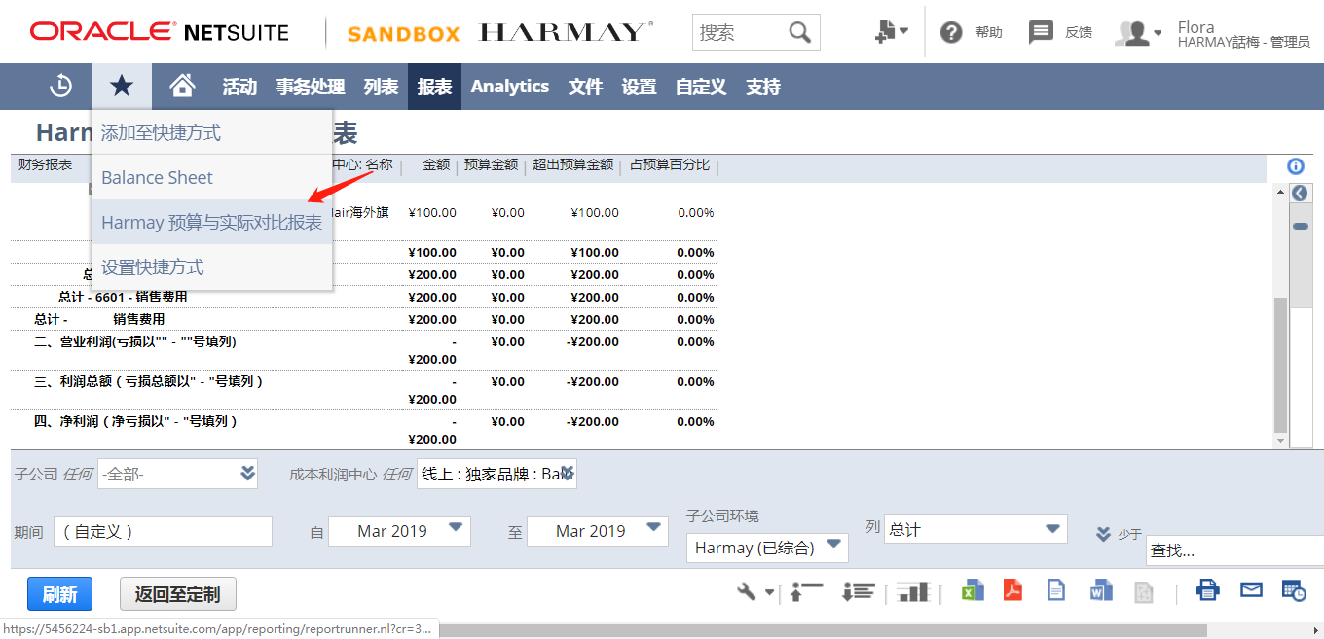

Netsuite可以提供标准预算与实际发生额对比报表，以及预算利润表。

如下截图

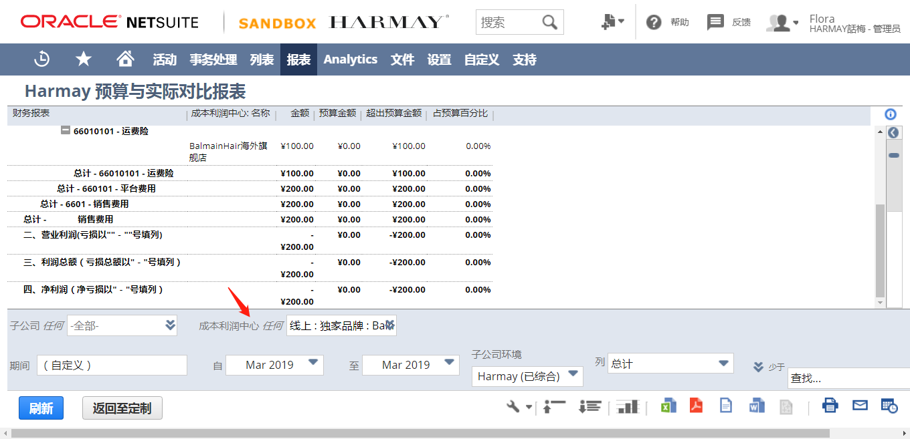

## 出入库成本总账影响

### 需求现状

Harmay目前商品的出入库存成本主要是通过凭证记账方式记录，财务和业务未实现一体化，希望出入库成本可以根据商品、仓库、店铺进行核算明细化，采用移动加权计算成本。

Harmay在采购入库检验时，检验出不合格商品时可以直接入库至残次品仓库，商品成本价为0，后续品牌方重新补货入库至正品仓，仓库商品成本需要独立核算。

Harmay目前仓库有涉及到公关PR仓库，此类商品是由品牌商直接以0成本入库，用于各门店活动或试用。但此仓库的部分商品会涉及到销售出库。

Harmay需要根据不同的类型做其他出入库成本计算，如公关、报废、盘盈盘亏、商品被盗。

### 解决方案

Netsuite 可以根据不同的仓库核算商品成本，商品基础资料上可以定义成本计算方式，采购型的商品入库价格为应付暂估价格，后续供应商提供账单，系统会根据账单差异值重新对商品的成本进行核算。若该商品未做出库，则差异值调整至库存商品科目，若商品已经出库，则调整至主营业务成本。Netsuite系统支持成本及时核算功能，入库成本及时核算，不需要月底进行成本核算，及时产生总账影响数据及财务报表数据。

Nesuite可以根据不同的仓库性质划分正品仓、残次品仓、公关仓，根据商品不同的状态选择对应的仓库。系统可以根据不同的仓库来计算 商品的成本价，当一个商品从一个仓库转移至另一个仓库时，其成本价值也会被转移至新的仓库进行成本计算。

Netsuite可以根据不同出入库类型进行库存数量及成本调整，不同的出入库类型可以对应不同的科目。

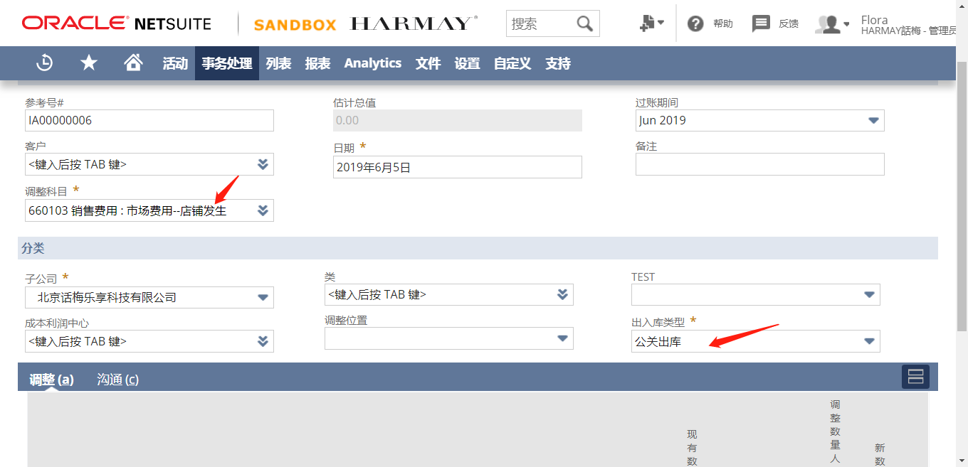

## 发票/预收/收款/退款处理

### 需求现状

Harmay目前的主要业务范围为多渠道，涉及线上为淘系零售店铺，独家品牌、代运营店铺；线下为门店、渠道分销等。公司地点主要为北京 、上海和香港。日常发货都是各公司间互相调拨货物完成销售活动，以店铺所在的公司结转主营业务收入和成本。公司间产生的交易通过互相开发票完成流转。但香港公司除外，希望能解决大陆公司与香港公司商品货权的关系。既不影响财务数据，又要合法合规。

Harmay 目前涉及到的发票为增值税专业发票，增值税普通发票，税率为13%、6%、0%。对于零售端销售出库即确认销售成本和收入。

Harmay线下渠道客户有预收、账期要求，根据销售合同收款条件和客户的结算。需要有应收账龄分析报表，以及销售订单收款执行情况。

Harmay有代运营店铺业务，需要跟店铺方结算服务费用。

Harmay退货退款，前期是客服处理退款，后续流程退款由财务来处理，仅退款由客服处理。

Harmay 出纳目前收付款处理完成整理成excel 交给财务人务进行登账核销，希望出纳工作直接在系统中完成收付款导入工作，应收账款核销由会计完成。

### 解决方案

Netsuite系统里的发票可以看成是形式发票，和金税发票不是同一个概念，系统里发票是确认应收账款和主营业务收入，Netsuite可以根据销售订单进行开票，也可以根据销售出库单后自动完成开票。发票上的到期日期结合客户付款条件计算出应收账龄分析表。

大陆公司之间，大陆与香港公司直接发货的解决方案为

1. 当OMS 接收到销售订单审核时发现此商品需要香港公司发货时，则需要修改订单所属公司，发货时直接从香港仓库发货，收入和成本都由香港公司结算，后续和北京公司使用服务费方式结算。

香港公司分录：

Dr：其他应收账款

Cr:主营业务收入

Dr：主营业务成本

Cr：库存商品

Dr：销售费用

Cr：应付账款

北京公司分录：

Dr:支付宝

Cr：其他应付账款

Dr:应收账款

Cr：服务费收入

以上分录涉及到的单据分别为销售发票、销售出库单、账单、日记账、费用发票。

2、大陆公司以美资商贸为供应链公司，与其他公司之间的业务往来通过公司间账务处理

供应链公司分录：

Dr：应收账款-关联方

Cr：主营业务收入-公司间

销项税13%

Dr：主营业务成本-公司间

Cr：库存商品

销售公司分录：

采购 DR：库存商品

进项税13%

Cr:应付账款-关联方

销售 Dr：应收账款-非关联方

Cr：主营业务收入

销项税13%

Dr：主营业务成本

Cr：库存商品

以上涉及到的单据分别为公司间关联交易销售发票、销售出库单、采购账单。非关联方的销售发票、销售出库。

Netsuite支持出纳收款导入工作，出纳员可以批量导入收款单据，线上零售平台及POS收款的由orderin 根据收款单自动传入。线下渠道供应链客户可以通过CSV格式的文本批量导入进系统。

Harmay代运营店铺收入确认直接通过费用发票处理，item名称为代运营服务费。如果是由前端业务人员负责核算，则在NS里通过做销售订单，财务进行审批开票形成主营业务服务费收入。

分录设置为

Dr：应收账款

Cr：主营业务收入—服务费

销项税6%

### 流程图及节点说明



线上零售、独家品牌、门店销售收款

|  |  |  |  |  |
| --- | --- | --- | --- | --- |
| 序号 | 步骤/任务描述 | 信息系统 | 部门/岗位 | 处理逻辑/要求说明 |
| 1 | 客户下单 | 业务平台 | 业务部门 | 客户通过各业务平台下单购买商品 |
| 2 | 线上、门店订单处理流程 | Orderin | 业务部门 | 在orderin完成订单处理及发货流程，请参见线上销售、门店销售处理流程 |
| 3 | 销售发票 | NS | 财务 | 由orderin 系统推送至NS系统，不需要财务手工录入财务相关单据 |
| 4 | 销售收款单 | NS | 财务 | 由orderin系统推送至NS系统，不需要财务手工录入相关单据。 |
| 5 | 应收账款核销 | 线下 | 财务 | 自动核销应收账款 |



线上线下零售、独家品牌、门店销售退款流程

|  |  |  |  |  |
| --- | --- | --- | --- | --- |
| 序号 | 步骤/任务描述 | 信息系统 | 部门/岗位 | 处理逻辑/要求说明 |
| 1 | 客户申请售后处理 | 业务平台 | 业务部门 | 客户通过各业务平台申请退货退款售后 |
| 2 | 售后处理流程 | Orderin | 业务部门 | 在orderin完成订单处理及发货流程 |
| 3 | 红字销售发票 | NS | 财务 | 由orderin 系统推送至NS系统，不需要财务手工录入财务相关单据 |
| 4 | 销售退款单 | NS | 财务 | 由财务负责售后退款处理，在NS系统找到对应的红字销售发票，完成退款单登账。 |
| 5 | 应收账款核销 | NS | 财务 | 销售退款自动 |



线下渠道供应链销售收款节点说明

|  |  |  |  |  |
| --- | --- | --- | --- | --- |
| 序号 | 步骤/任务描述 | 信息系统 | 部门/岗位 | 处理逻辑/要求说明 |
| 1 | 销售合同 | 线下 | 业务部门 | 业务人员先与各个渠道签订的销售合同 |
| 2 | B2B销售流程 | Orderin | 业务部门 | 请参见B2B销售流程处理 |
| 3 | 销售处理流程 | NS | 业务部门 | 由orderin 系统推送至NS系统，如销售订单、销售发货单 |
| 4 | 销售发票 | NS | 财务部 | 由财务根据销售出库单生成销售发票 |
| 5 | 销售收款 | NS | 财务 | 出纳根据收到的货款进行登账处理。 |
| 6 | 应收账款核销 | NS | 财务 | 若收款单是根据发票下推生成 ，则系统自动核销，否则需手工核销。 |



线下渠道供应链销售退款流程节点说明

|  |  |  |  |  |
| --- | --- | --- | --- | --- |
| 序号 | 步骤/任务描述 | 信息系统 | 部门/岗位 | 处理逻辑/要求说明 |
| 1 | 退货退款通知 | 线下 | 业务部门 | 业务人员收到客户的退货退款信息 |
| 2 | 售后退货流程管理 | Orderin | 业务部门 | 在orderin完成售后处理及退货流程 |
| 3 | 销售退货处理流程 | NS | 业务部门 | 由orderin 系统推送至NS系统，如销售订单、销售发货单处理 |
| 4 | 销售发票 | NS | 财务部 | 由财务根据销售出库单生成销售发票 |
| 5 | 销售收款 | NS | 财务 | 出纳根据收到的货款进行登账处理。 |
| 6 | 应收账款核销 | NS | 财务 | 若收款单是根据发票下推生成 ，则系统自动核销，否则需手工核销。 |



代运营店铺费用提成收款流程节点说明

|  |  |  |  |  |
| --- | --- | --- | --- | --- |
| 序号 | 步骤/任务描述 | 信息系统 | 部门/岗位 | 处理逻辑/要求说明 |
| 1 | 核算服务费、提成收入 | 线下 | 业务/财务人员 | 业务人员或财务人员通过平台上的销售金额计算计算提成收入 |
| 2 | 销售订单 | NS | 业务部门 | 业务在系统录入费用销售订单 |
| 3 | 销售发票 | NS | 财务 | 根据销售订单生成 销售发票，形成服务收入总账影响 |
| 4 | 销售收款单 | NS | 财务 | 出纳收到款到，找到对应的销售发票进行收款登账 |
| 5 | 应收账款核销 | 线下 | 财务 | 自动核销应收账款 |

## 账单/预付/付款/退款处理

### 需求现状

Harmay目前的货源采购业务分为品牌方、渠道商采购及买手，品牌方、渠道供应商模式是公对公采购，涉及增值税专用发票，根据不同的付款条件需要有应付账龄管理 。买手采购一般情况下是现金采购，到各商场柜台采购或其他渠道采购，有涉及不开票的情况存在。

Harmay 在采购付款申请上需要审批，商品到货入库后报销或应付账款核销。品牌方和渠道供应商采购情况下一般采购订单上的商品信息比较准确，若是买手采购，则采购订单内容需要变更处理，以实际采购到的货物为主，最终报销金额与付款申请金额要相等。

### 解决方案

财务应付管理流程

Netsuite 系统应付管理和采购管理实现一体化管理，当采购订单或完成采购入库后，由财务管理来处理应付账款，支持根据不同的供应商付款条件，计算应付账款到期日期，同样也会有应付账龄分析报表。

根据不同的采购渠道定义供应商类别，以品牌方、渠道商采购，若涉及预付账款，可以通过日记 账分录来处理，单据上关联采购订单号。后续收到货后做账单处理，生成应付账款总账影响。同时可以手工核销预付账款。

由于买手一般情况是先从公司申请货款进行采购作业的，对于财务流程，需要先做采购订单，此单据可以作为付款申请单进行审批，经财务批准后，出纳付款在系统中做预付账款登账。仓库收到货物后，财务确认采购成本及应付账款，预付账款和应付进行核销。

### 流程图及节点说明



渠道品牌采购付款流程节点说明

|  |  |  |  |  |
| --- | --- | --- | --- | --- |
| 序号 | 步骤/任务描述 | 信息系统 | 部门/岗位 | 处理逻辑/要求说明 |
| 1 | 采购计划 | 线下 | 采购部 | 采购人员根据请购单，编制采购计划 |
| 2 | 采购正向处理流程 | NS/orderin | 采购部 | 请参见采购正向处理流程 |
| 3 | 采购账单 | NS | 财务/业务 | 财务或采购人员收到供应商账单后在系统里登账 |
| 4 | 采购付款 | NS | 财务 | 出纳根据账单进行付款登账 |
| 5 | 应付账款核销 | NS | 财务 | 若出纳付款根据账单进行付款登账，则系统自动核销，反则需要手动核销 |



渠道品牌采购退款流程节点说明

|  |  |  |  |  |
| --- | --- | --- | --- | --- |
| 序号 | 步骤/任务描述 | 信息系统 | 部门/岗位 | 处理逻辑/要求说明 |
| 1 | 采购退货通知 | 线下 | 采购部 | 仓库人员通知采购人员部分商品需要退货 |
| 2 | 采购逆向处理流程 | NS | 仓管员 | 请参见采购逆向处理流程 |
| 3 | 供应商贷项 | NS | 财务 | 采购完成退货后，生成供应商贷项，也就是红字的采购发票 |
| 4 | 采购退款 | NS | 仓库 | 出纳收到供应商退款后在NS里登账 |
| 5 | 应付账款核销 | NS | 财务 | 若采购退款单是根据供应商贷项生成，则自动核销应付账款，反则需要手工核销。 |



买手采购付款流程节点说明

|  |  |  |  |  |
| --- | --- | --- | --- | --- |
| 序号 | 步骤/任务描述 | 信息系统 | 部门/岗位 | 处理逻辑/要求说明 |
| 1 | 收集采购计划 | 线下 | 采购部 | 买手根据线上线下各个平台提报表需求收集采购计划 |
| 2 | 采购正向处理流程 | Orderin/NS | 采购部 | 请参见采购正向处理流程 |
| 3 | 日记账预付账款 | NS | 财务 | 出纳根据买手的采购付款申请单付款后进行日记账登账 |
| 4 | 采购账单 | NS | 财务 | 财务人员根据买手提供的账单在NS系统里登账，若未提供发票，也需要在系统里登记账，便于应付账款核销 |
| 5 | 买手报销，应付账款核销 | 线下 | 财务 | 财务根据已录的账单与买手申请的预付账款进行核销处理 |

## 银行管理

### 需求现状

Harmy有多币别账户管理，香港公司会有多个币别的账户，各个账户可能会涉及到转账或币别转换。

Harmy 出纳需要取备用金，或同一个公司银行账户之间划账业务。

### 解决方案

在NetSuite系统中，转账功能是从一个银行账户金额转移到另一个银行账户。可以根据银行不同币别进行转换。

Harmay 的香港账户有港币、欧元、美金等币种账户，见截图

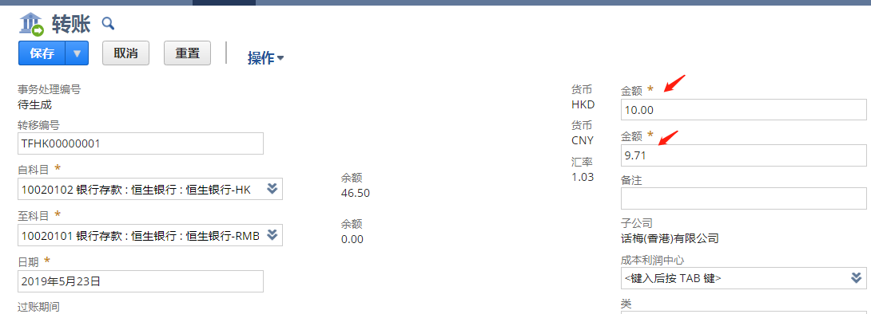

## 费用管理

### 需求现状

Harmay 各线上线下店铺物流费用需要跟物流公司一个月进行一次结算。希望能够提供物流费用对账报表，物流公司的对账单与系统发生的物流费用进行核对。

Harmay采购环节中涉及到的运费需单独计算，随时与物流公司进行结算，财务记账时会记录销售费用的运费科目

Harmay有代运营管理费用的业务，品牌方的店铺让Harmay员工代销售管理。涉及到的费用有技术服务费、销售提成点。财务目前都在是香港公司下记账，希望把服务费和提成收入自动通过中台抓取，传至Netsuite生成财务数据。

Harmay最主要的销售费用来自于各平台费用，财务已经在销售费用明细科目下加以区分。希望通过orderin能在单据上显示费用明细项，传并传Netsuite系统里生成费用凭证。

Harmay的员工属于共享型，比如像人力资源专员为多家公司服务，员工费用报销会涉及到向多公司报销的情况，费用记账到不同的公司。

### 解决方案

Harmay涉及线下店铺的物流费用结算，因为物流系统没有开放接口，orderin只能到前端店铺上把每张销售订单上的物流费用下载下来形成对账报表。在Netsuite中，可以通过账单中的费用项来处理物流费用，也可以批量一次性手工导入账单。 同样采购过程中的产生的物流费用结算也可以使用账单来及时登账处理。

Harmay店铺平台产生的费用，通过orderin接口与前端店铺拉取费用对账报表，根据不同的费用项处理好后再抛转Netsuite账单中。

Harmay代运营费用结算及收入提成自动计算需求属于非标准功能，由代运营专员进行手工计算出费用金额及销售提成。在Netsuite系统做销售订单，财务审批后在系统里生成发票结转主营业务服务费收入。

Netsuite系统里员工归属于一个公司，属于私有型数据，但雅耶员工为所有的子公司服务，发生费用报销时，有可能会开不同抬头，目前双方讨论后的方案为，买手在供应商里建档案，通过做账单来处理应付账款，其他员工仍旧建员工档案，涉及到的报销通过员工费用报告或日记账处理。这样处理的需要注意的事项是在做报表取值来源于不同的单据，有可能会存在取不到相同字段值的情况存在。

## 公司间账务处理

### 需求现状态

Harmay当前公司间会产生往来交易，大陆公司都是通过公司间正常交易处理，公司间开取进销项税发票。若大陆的订单需要香港公司来发货。采用的是前台直接把该订单改为香港公司订单，收入成本都归香港公司，后续通过服务费结转收入。

Harmay公司之间有股权控制，公司间的长期股权投资和实收资本在合并报表需要抵消。

### 解决方案

Netsuite公司间账务处理包括公司间日记账处理、公司间交易管理、公司间库存转账订单处理，这三种公司间财务处理功能如下：

公司间日记账主要处理公司间非业务交易方面的业务类型，比如公司间借款，从科技公司的银行账户转账至贸易公司银行账户。

公司间交易账务处理A公司与B公司采购和销售业务处理，公司间的交易数据最终结账时进行公司间结算，最终合并报表会抵消公司间的主营业务成本和收入。

Netsuite公司间科目用于记录公司间支付，往来交易，这些科目跟踪要消除的公司间金额，在会计期间结束时运行公司间科目抵消流程时，涉及到相关公司间的抵消科目会自动过账到相关的公司下，查看合并报表时涉及到公司间的科目数据会互相抵消。

## 日记账处理（凭证）

### 需求现状

Harmay目前财务数据登录都是使用凭证单据登账，主要涉及主营业务收入、成本、其他应收应付、银行转账、收付款、损益类科目记账，月末年度调整凭证。

### 解决方案

Netsuite系统里的日记账就在中国财务里相当于凭证，可以做手工录入或导入和财务业务相关的财务数据。Netsuite除了普通日记账还有公司间日记账，前提是购买了多组织架构，其作用如下：

普通日记账处理单个公司间的财务，子公司只能选单个，日记账分录必须要有两条一借一贷，借贷值平衡，日记账行上可以提供辅助核算项目，如客户、供应商、员工、其他名称，成本利润中心，自定义字段，日记账过账后就会在报表里查看到对应的科目数据。

公司间日记账主要是功能是处理关联公司间的财务业务数据，比如关联公司A和关联公司B发生其他业务往来，如果是一位财务人员同时处理这两家公司的财务账，那可以同时通过公司间日记账同时记录在一张单据上，日记账分录至少需要四行分录，每家公司的分录至少两笔，借贷要平衡，科目必须要启用公司间抵消交易。

如下图：

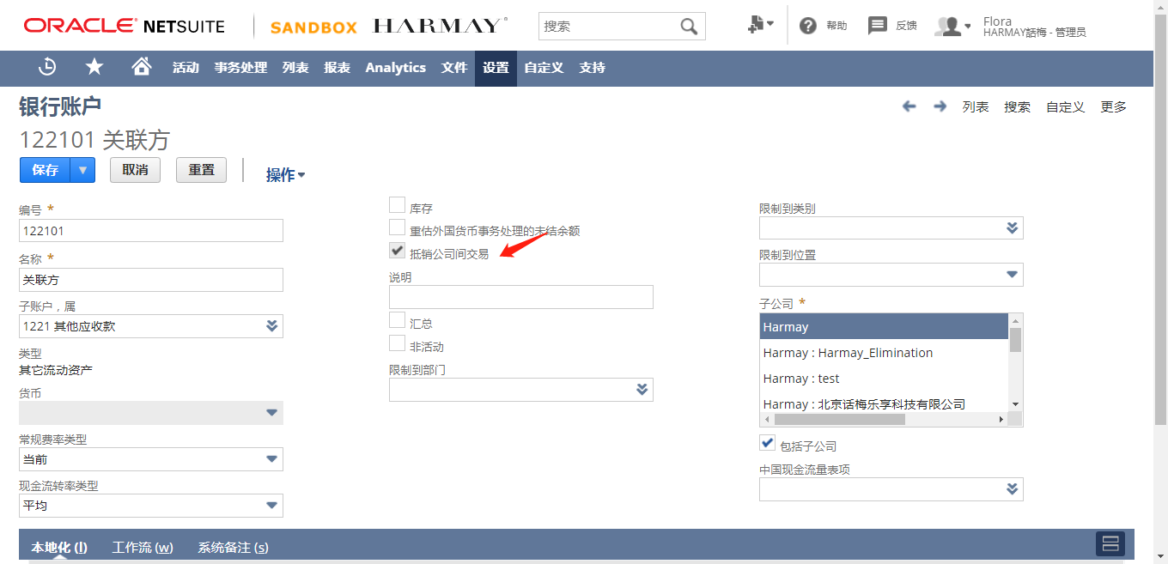

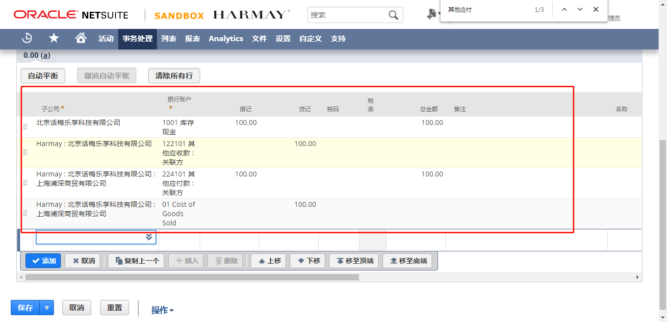

## 结账

在NetSuite中，事务处理在真实的时间过账。如果账期被使用，那么事务处理过账时就可以选择过账的账期。过账期间可以是未来或者过去，取决于管理员锁周期的选择。

还可以添加一个调整期，以弥补日历年365天与由52周x7天组成的财政年364天之间的差异。

雅耶对账期的需求按照正常自然月，1-12月份设置。

### 汇兑损益

Harmay的汇率一年调整一次，若未涉及到汇率更新，实现损益和未实现的汇兑损益每个月不受影响，只有年底一次性调整完。

Netsuit支持以下这四种情况的损益汇兑：

未实现科目汇兑损益，月末公允价值重估导致的未实现的收益和损失。

未实现的匹配收益或损失：第一种情况此类收益或损失显示在某些外币交易的总账影响子选卡上，例如客户付款的银行存款。无论客户付款日期和银行存款如何，Netsuite都会将收益和损失作为银行存款的一部分。第二种情况涉及到基础货币调整。

已实现的汇兑损益：支付或收款产生的收益或损失。

四舍五入的损益/损失：四舍五入的差异造成的收益和损失，当支付交易应用于账单或发票时并且由于金额的四舍五入而发生差异时，将自动产生四舍五入收益/损失。

### 结账流程

在NetSuite中，没有必要每期将损益表结转为留存收益。NetSuite会根据您在资产负债表上选择的日期自动反映留存收益中的正确余额。例如：如果您希望看到2017财年的资产负债表，系统将计算到2017年的累计净利润，并在留存收益账户中显示该值，以便进行报告。系统实际上并没有将余额计入留存收益，因为这样做会阻止你查看过去的损益表，因为它们现在是零。

以前各期的净收入显示在“留存收益”帐户内，当期的净利润显示在资产负债表上的“净利润”帐户内。这两个账户构成你在任何时间点的累积留存收益余额。

留存收益账户的调整与系统生成的数字一起出现在资产负债表上。

留存收益账户为系统账户，不能删除或替换为其他账户。如果你需要调整留存收益或将余额分配到其他权益账户，你可以发布日记账分录，它将反映在资产负债表上。



## 报表

### 标准报表

在NetSuite中，用户可以访问总帐区域中的各种标准报告。以下列举部分常用性报表

总账报表，列出所有的科目所涉及到的交易明细，借方、贷方余额

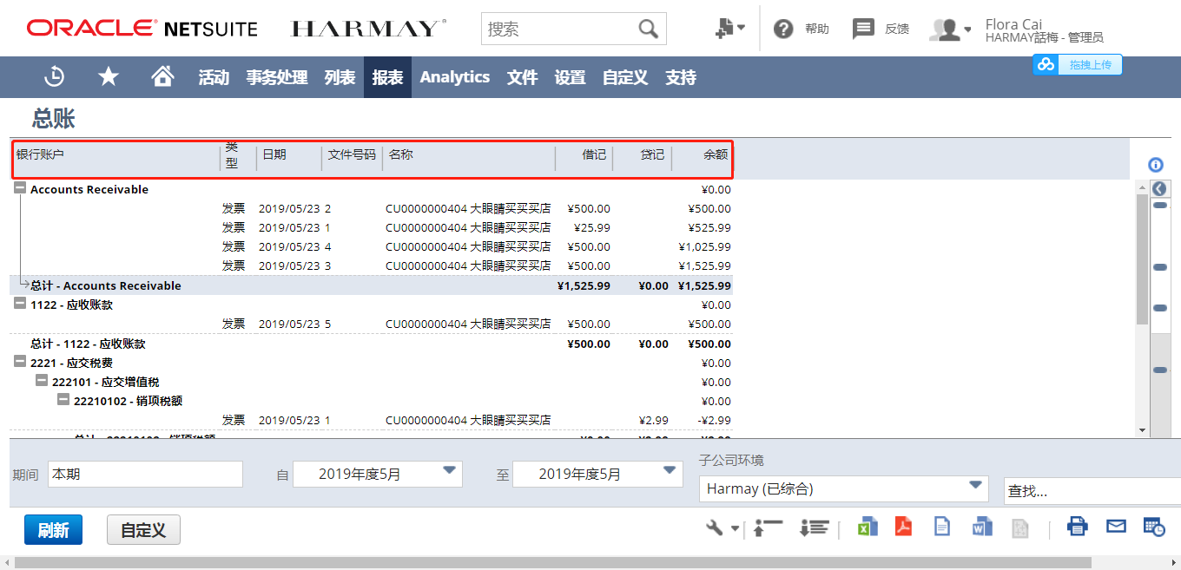

试算平衡表显示每个活动帐户在指定日期(通常是月底)的余额。

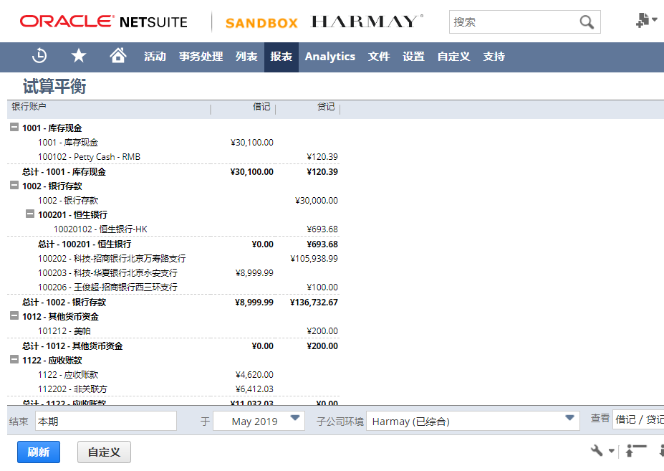

交易细节：可以查看所有的单据的交易细节，根据过滤条件查到所需单据，也可以根据自己的需求重新自定义该报表显示的内容。

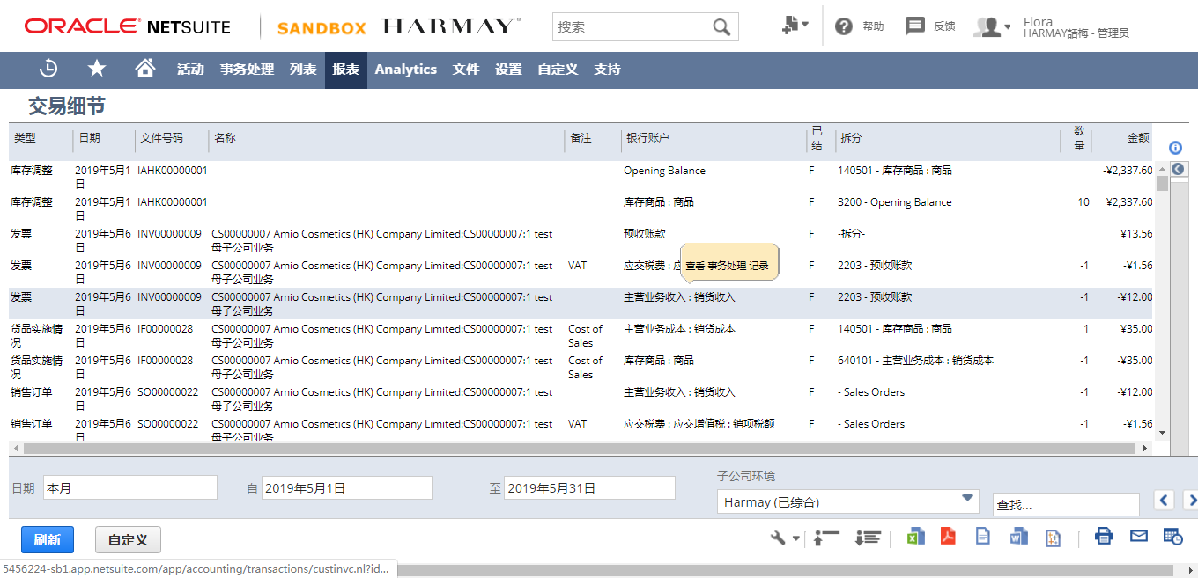

1. 中国本地化报表
2. 中国科目余额表

主要方便财务人员查看各科目不同层级、日期、地点、部门、类别、科目范围查其期初余额、本期发生额及期末余额。

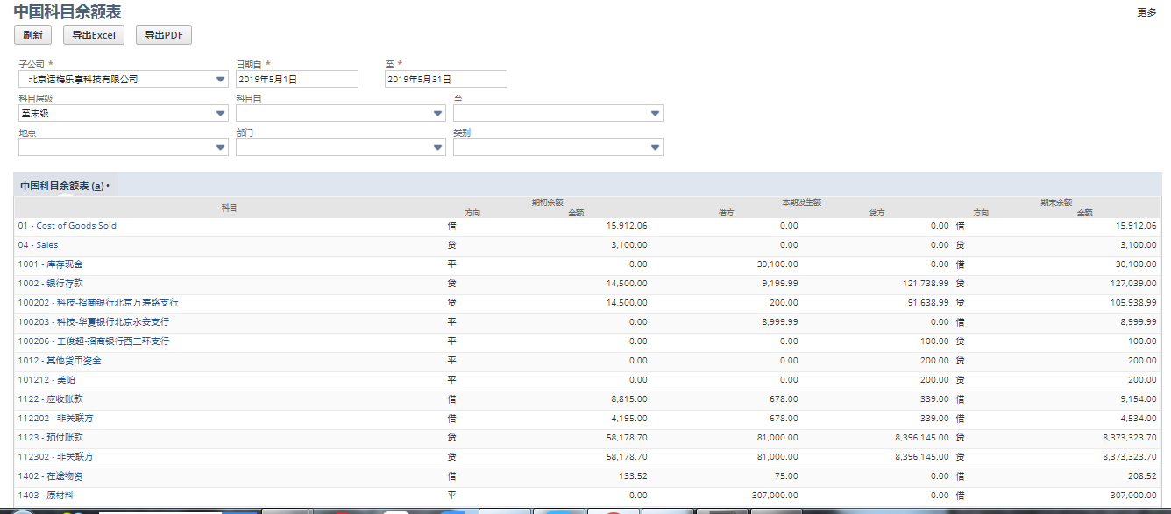

1. 中国科目明细表

此报表主要方便财务人员根据子公司、期间、科目范围、地点、部门、类别查看各科目的明细数据，点看相关文件号码可以打开具体的单据查看源数据；

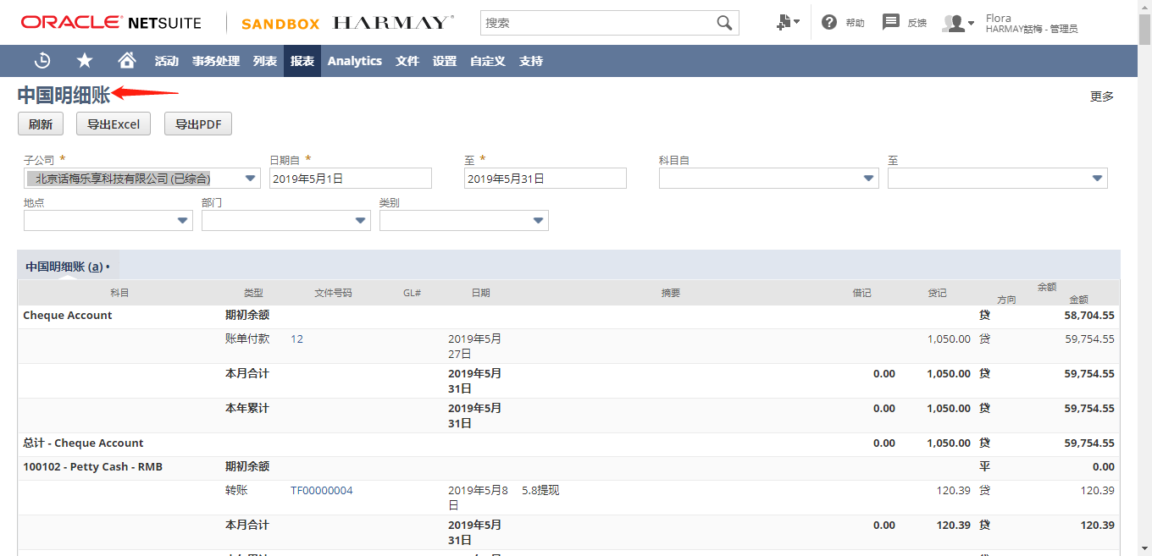

1. 中国现金银行日记账明细表

现金银行日记账报表主要方便财务按本天、本月、本年查看银行类科目余额。

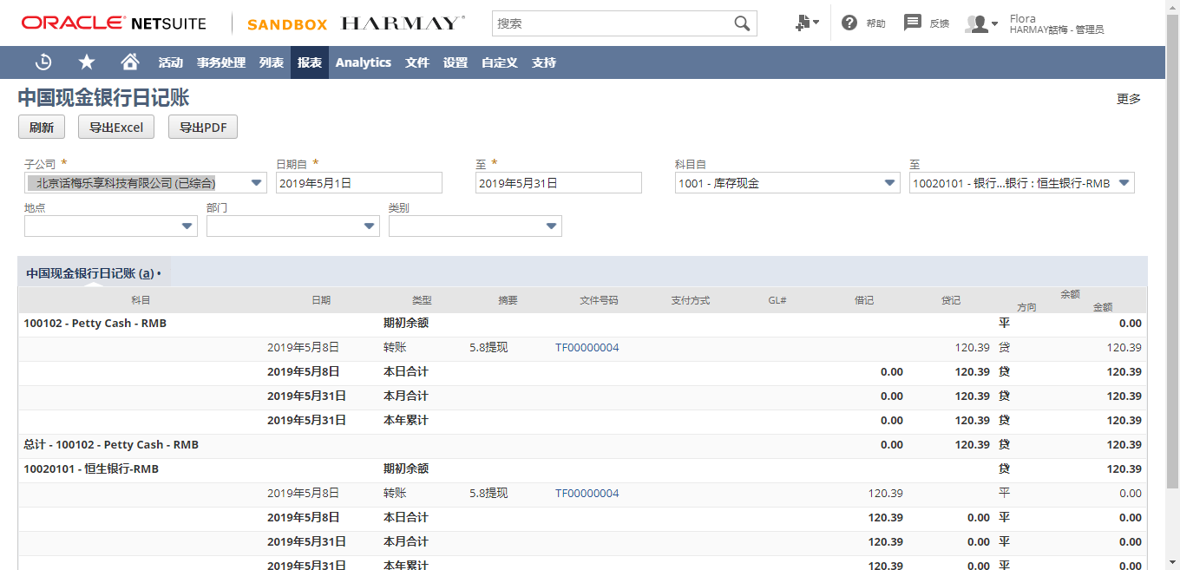

1. 中国资产负债表

资产负债表可以根据不同的子公司、期间、地点、部门、类别查询生成标准格式的报表，此报表可以导出为excel及PDF格式，可以直接提供给财税部门。

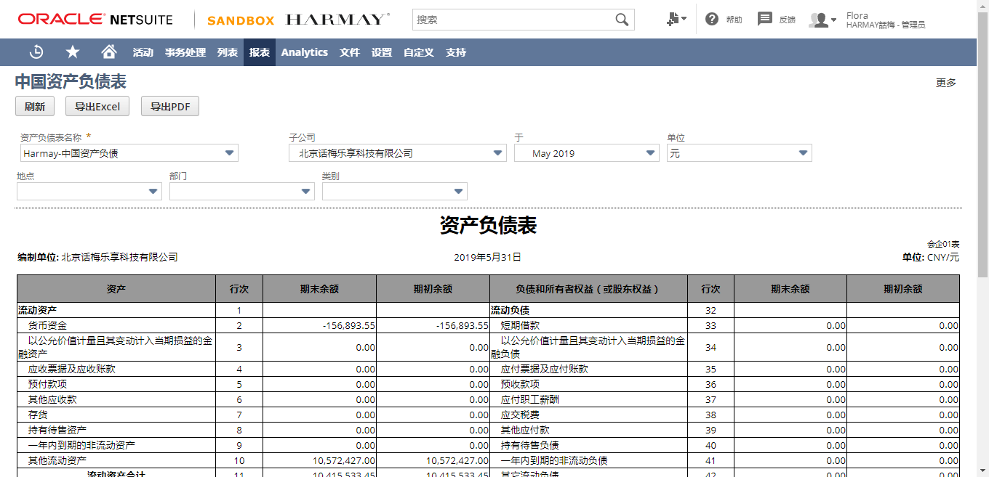

1. 中国利润表

利润表通过报表模板配置对应的科目信息，根据不同的子公司、期间出具独立的报表，支持Excel及PDF格式导出。

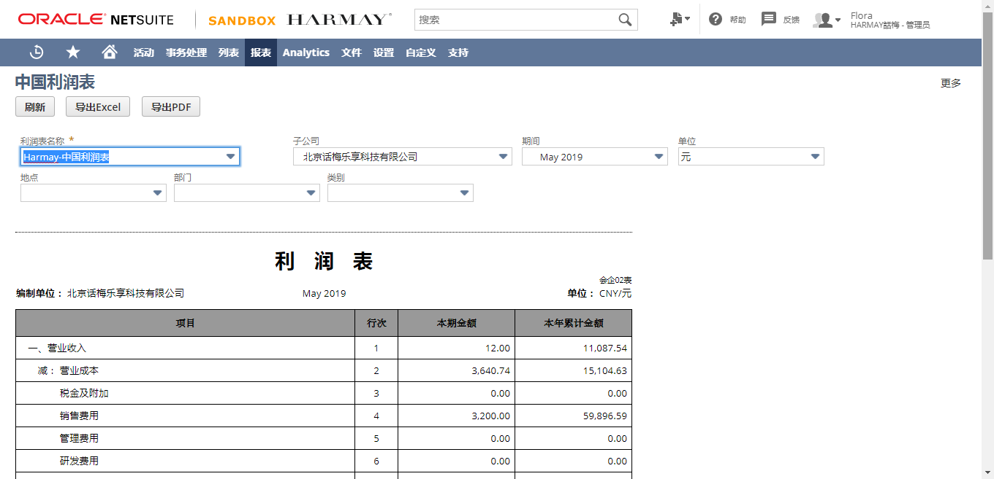

1. 中国现金流量表

现金流量表主要是直接法展示，通过在收款、付款、日记账分录、银行款存款等单据上选择现金流量表项目产生报表数据。可以根据不同的子公司查看所需的现金流量表。可通过Excel和PDF格式导出。

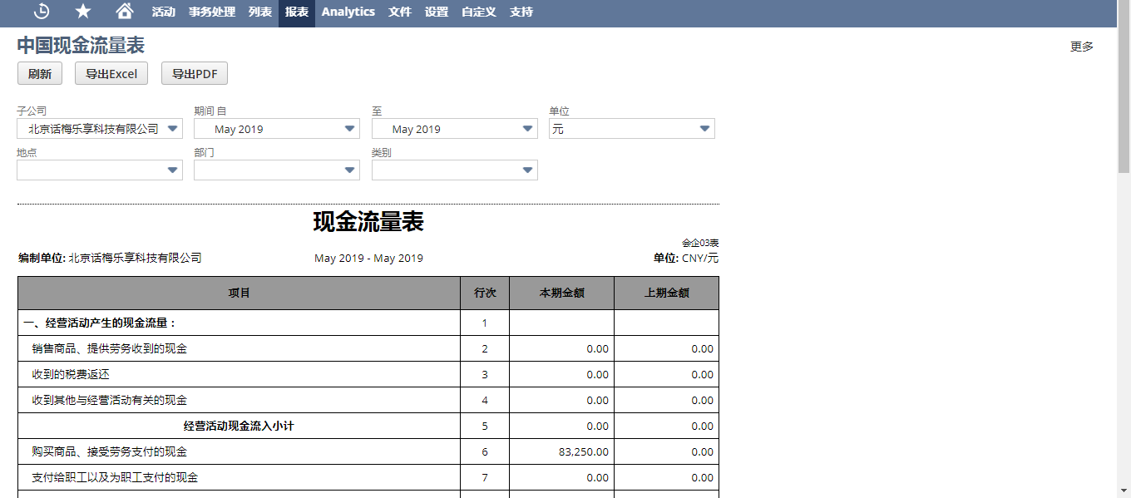

### 管理报表

Harmay的管理报表主要为集团利润明细表和汇总表，按照线上线下各渠道汇总销售收入、销售成本、销售费用，按部门汇总管理费用、财务费用。见以下集团

集团利润汇总表 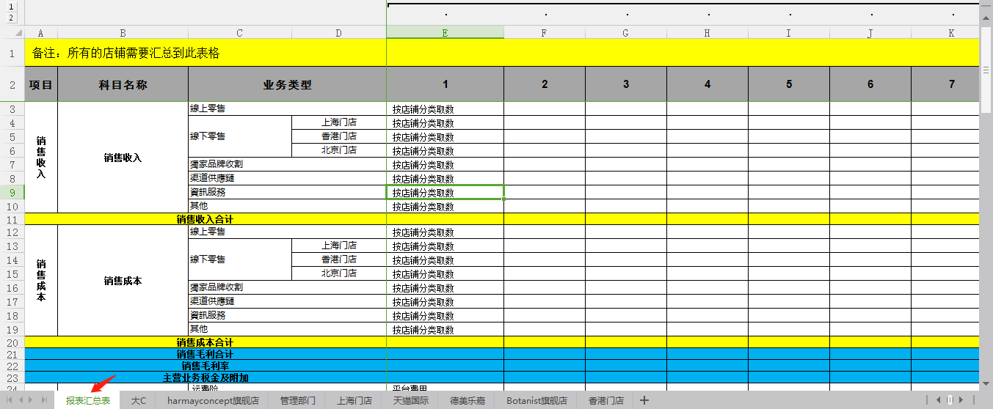

集团利润明细表

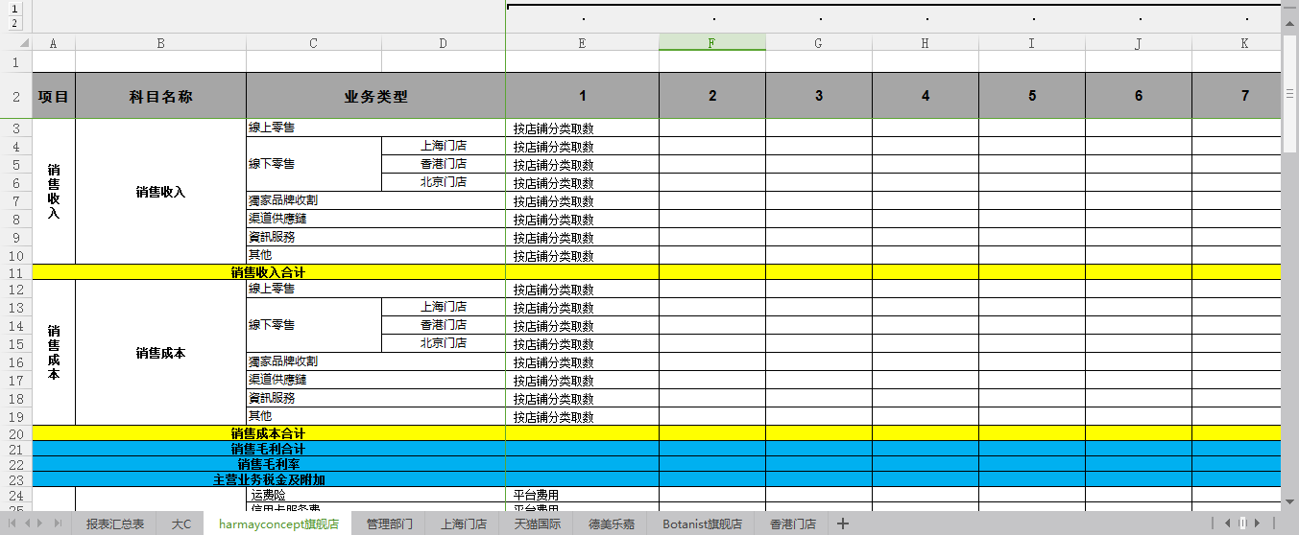

Netsuite系统实现的方式使用自定义报表编制管理报表，根据科目+成本利润中心来控制。但和原报表样式不一样，一是左边展示的格式，NS里只能是折叠式。二是月份展示，只有业务发生的月份才会展示出来，不能固定展示12个月份。

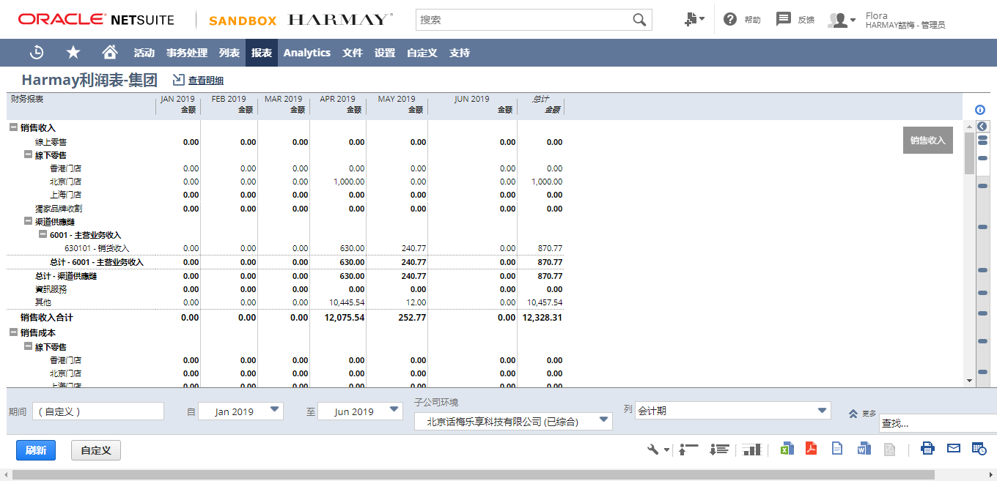

# 角色管理

角色是为客户、供应商、合作伙伴与员工登陆和访问系统而设置的。系统可以针对客户、供应商与员工分配权限。

用户是客户、供应商、合作伙伴或员工，他们被指定访问NetSuite中的数据。访问级别取决于您分配给用户的角色。用户可以在应用程序中被分配多个角色。例如，如果某个特定用户是客户支持团队的成员，但偶尔在专业服务项目上提供帮助，那么用户将被分配一个客户支持角色和一个专业服务角色，而不是创建一个角色。

## NetSuite 中心

在NetSuite中，每个角色都与一组名为中心的默认选项卡页面相关联。该中心旨在为使用该中心的角色提供最常用的链接。例如，会计中心的选项卡页面提供与会计师、簿记员、工资管理人员和职员相关的链接和信息。作为配置的一部分，可以为独特的角色创建自定义中心和菜单结构。

## 用户角色

NetSuite提供了许多具有预定义权限的标准角色。OrderIn系统也可以自定义角色。这些角色可以被修改，以适应特定的需求。以下是一些常用的标准角色和雅耶可能用到的角色:

| **所属系统** | **角色Role** | **中心Center** |
| --- | --- | --- |
| Orderin | 销售员 |  |
| Orderin | 销售经理 |  |
| Orderin | 仓库管理员 |  |
| Orderin | 仓库经理 |  |
| Netsuite | CEO (Hands Off) | Executive |
| Netsuite | CEO | Executive |
| Netsuite | System Administrator | System Administrator |
| Netsuite | Accountant (Reviewer) | Accounting |
| Netsuite | Accountant | Accounting |
| Netsuite | A/R Clerk | Accounting |
| Netsuite | A/P Clerk | Accounting |
| Netsuite | Marketing Administrator | Marketing |
| Netsuite | Marketing Assistant | Marketing |
| Netsuite | Marketing Manager | Marketing |
| Netsuite | Sales Administrator | Sales |
| Netsuite | Sales Person | Sales |
| Netsuite | Sales Manager | Sales |
| Netsuite | Sales VP | Sales |
| Netsuite | Warehouse Manager | Shipping |
| Netsuite | Support Administrator | Support |
| Netsuite | Support Person | Support |
| Netsuite | Support Manager | Support |

# 数据配置

数据配置在NetSuite应用程序的整体配置中起着重要的作用。本节总结将在此实现中使用的数据配置组件和策略。

## 列表数据迁移

以下列表数据将作为实现的一部分导入应用程序:

| **数据Data Component** | **方式Method** | **负责方Responsibility** |
| --- | --- | --- |
| 科目Chart of Accounts | CSV/Manual | <Harmay Group> &<云合> |
| 员工Employees | CSV/Manual | < Harmay Group> &<云合> |
| 客户Customers | CSV/Manual | < Harmay Group> &<云合> |
| 供应商Vendors | CSV/Manual | < Harmay Group> &<云合> |
| 物料Items | CSV/Manual | < Harmay Group> &<云合> |

## 事物处理数据迁移汇总

以下事务数据将作为实现的一部分导入应用程序:

| **数据Data Component** | **Method** | **Responsibility** |
| --- | --- | --- |
| General Ledger Balances | CSV/Manual | < Harmay Group> &<云合> |
| Open Accounts Receivable | CSV/Manual | < Harmay Group> &<云合> |
| Open Accounts Payable | CSV/Manual | < Harmay Group> &<云合> |

# 文档签署

雅耶项目组成员对以上解决方案确认无误后，由授权代表签署确认。在完成签署后，云合团队将根据此解决方案进行OrderIn和NetSuite系统的搭建工作。该文件将作为所有后续执行活动的基础。

**云合项目组** **雅耶项目组**

**授权代表签名**： {{_es_signer_signature **授权代表签名**：

**日 期**： **日 期**： }}